**一、简介**

SmartGIS系统是一个插件式小型GIS系统。其中，GIS数据的数据库、文件存储统一。对于二维地图、三维视图渲染，二维、三维浏览，矢量图形的输入编辑交互工具的设计比较完善，模块耦合度较小便于维护和扩充。

进入dll目录下运行SmartGis.exe

界面如下：

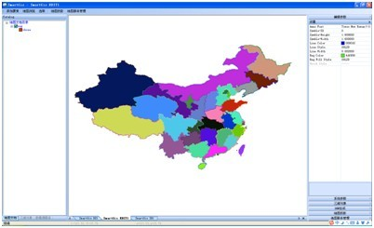

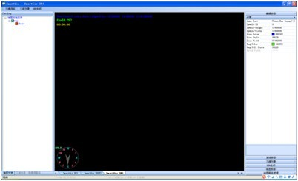

二维、三维浏览，分别在两种试图中右键鼠标，选择相应的浏览方式

1. **系统模块**
2. 数据源管理

SmartGIS支持常用GIS数据格式的导入，如shape文件等。

系统数据支持SQLServer、Access等数据库存储。

a.数据源配置

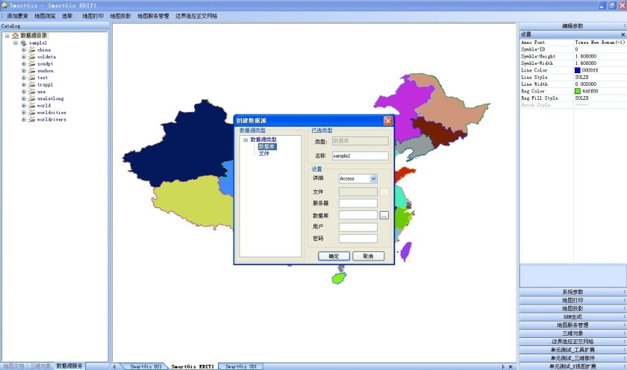

b．创建图层

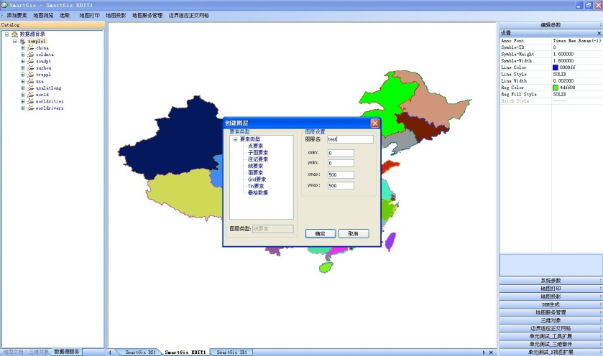

1. 图层管理及要素选取、编辑
2. 图层管理

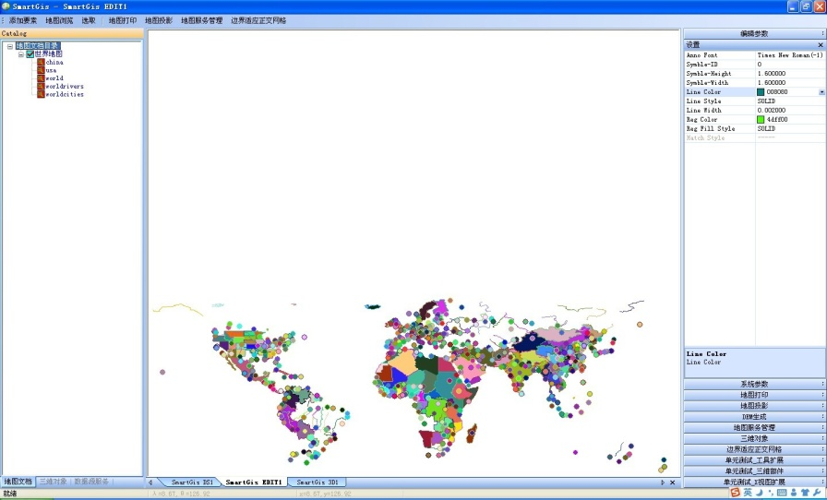

b.选取

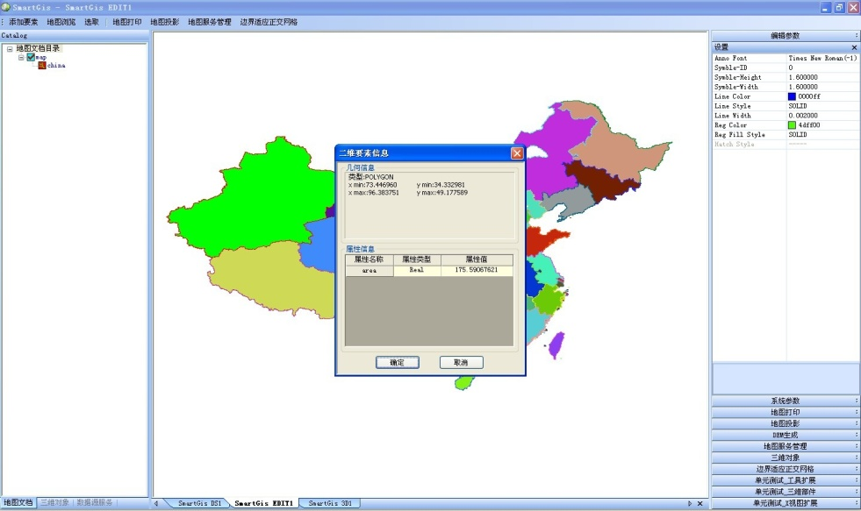

b.输入线

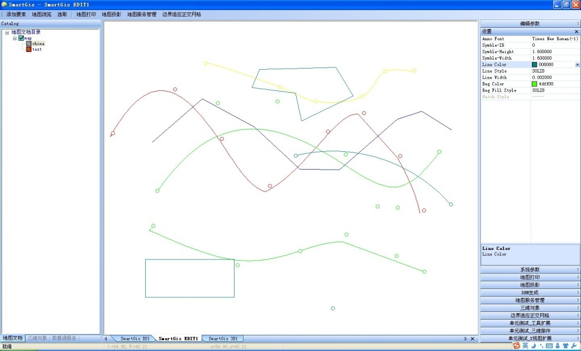

1. 地图服务的发布和访问
2. SmtConMapSvr发布地图服务

启动地图服务

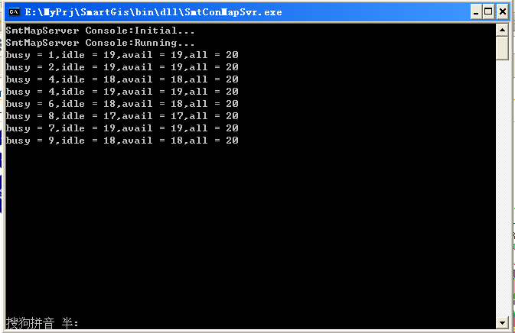

地图服务发布管理

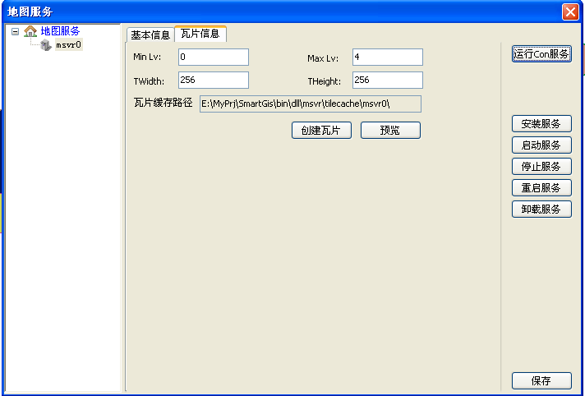

b．Openlayers访问地图服务实例

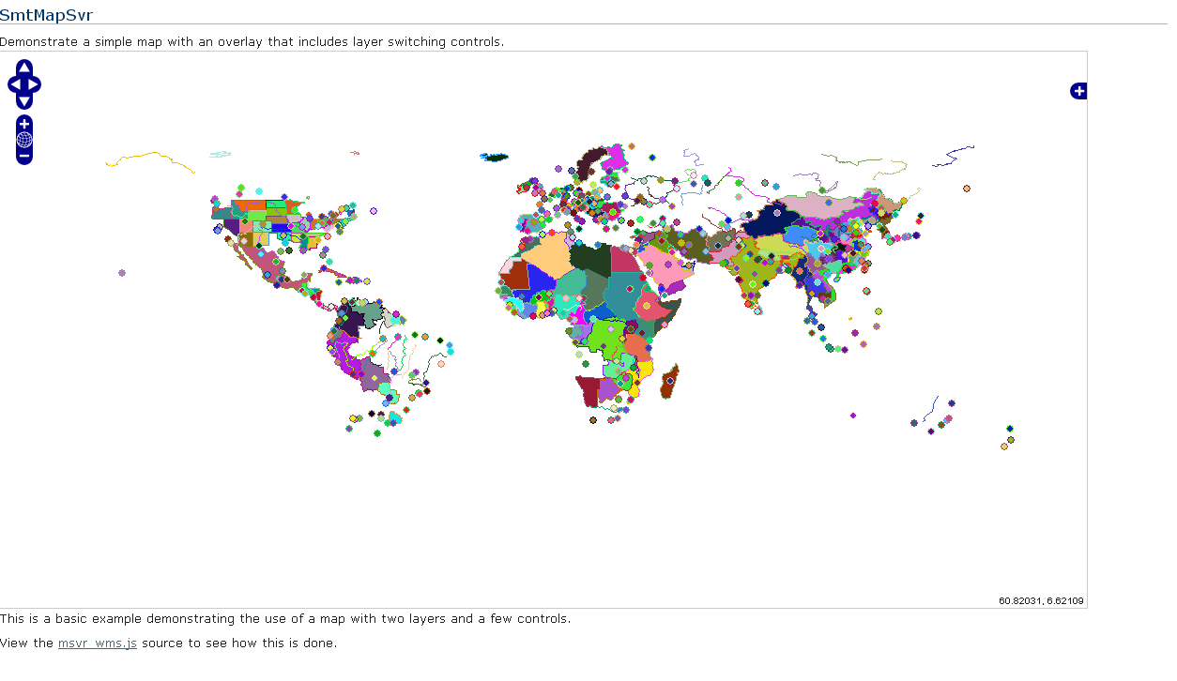

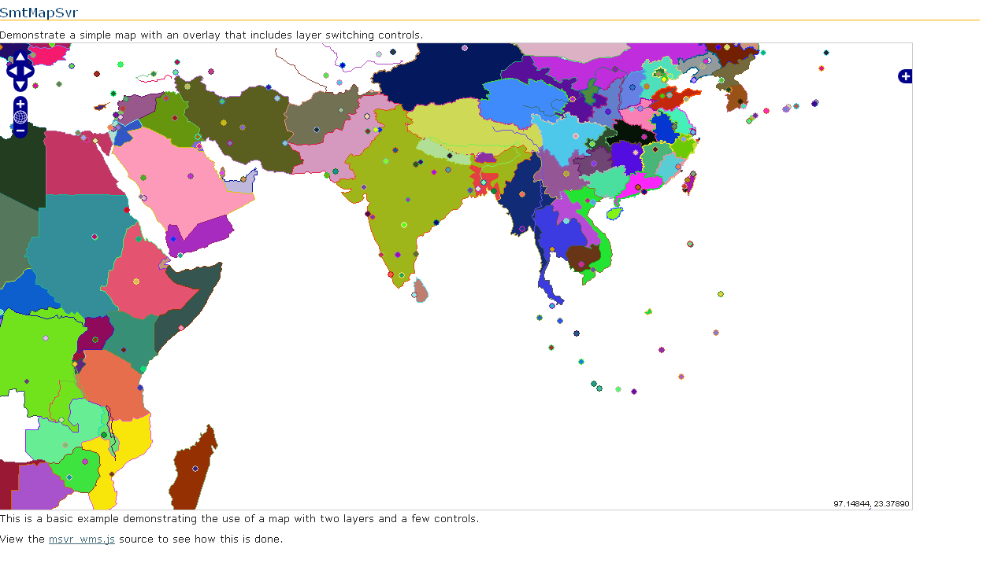

**三、插件功能项**

1.三维对象

1. 创建三维地形（TIN、GRID），数据文件均在data/test data/terrain目录下

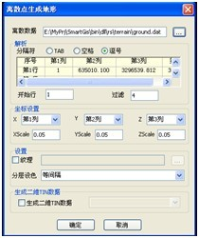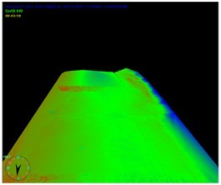

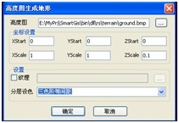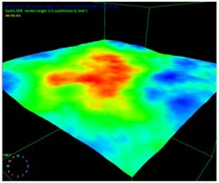

b.加载点云数据，数据文件在data/test data/pointcloud目录下

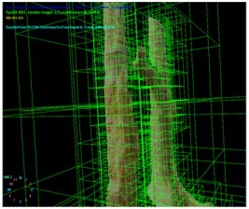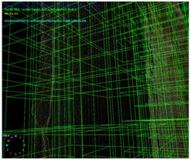

c.流水、地球仪等

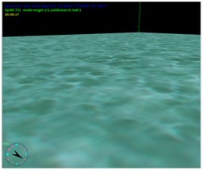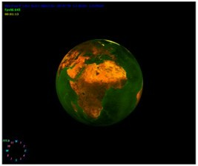

d.二维地图三维场景展示

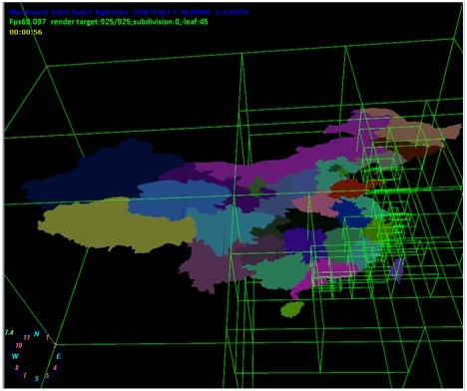

**开发过程：**

1.2010.8-现在，研究开源GIS软件，设计开发出一个插件式小型GIS系统。模块耦合度较小，系统分为UI部件模块（视图、功能箱、目录树）、渲染模块（地图渲染、3D模型渲染）、交互工具模块（编辑、浏览、分析等工具）、数据源模块（异构数据的存储统一）、WebGIS模块（MapServer、WebServer）、插件系统模块（可扩展第三方功能模块）等。其中二维视图采用了GDI双缓冲绘图、多线程绘图等技术，GIS核心库及基础库用c++实现，UI部分用MFC实现，便于维护、扩充和跨平台移植；

2.2010.8-现在，研究开源3D 渲染引擎，抽象出渲染驱动接口，使用bridge模式将接口与实现分离，并利用OpenGL实现驱动接口。采用OO思想将三维对象抽象出来，并提供常用3D模型对象库，通过八叉树对模型进行管理。并将其应用到自行开发的小型GIS系统当中，渲染地形、流水、点云及GIS三维几何体等对象；

3.2012.6-现在，研究Web地图发布技术，并基于线程池技术实现多线程并发地图服务，服务器端将地图服务和Web服务分开，两者通过Socket进行跨进程通信。地图服务基于OGC标准实现地图服务访问接口，客户端浏览器使用JavaScript（OpenLayers）脚本进行测试。并将该模块集成到自行开发的小型GIS系统当中，对地图进行Web发布；

**心得：**

研究生期间通过逐步设计开发一个GIS系统，延伸学习Web、三维渲染引擎原理，通过将设计模式、插件机制、多线程、网络编程等一系列技术的灵活应用。自身的提高是显而易见的，常常乐在其中。